О детской безопасности в зимний период!

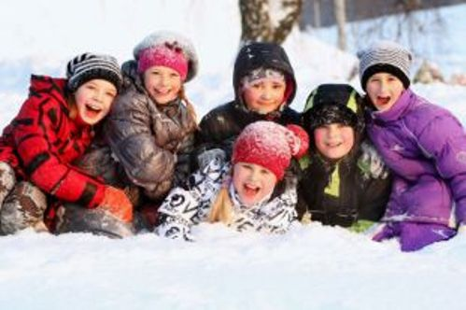
Каждый родитель старается максимально обезопасить своих детей от разных опасных ситуаций, которые могут случиться во время прогулок на улице. С наступлением холодного времени года потенциальных опасностей становиться больше. Поэтому нужно знать, как вести себя на улице зимой.
1 РОНПР Управления по ЮАО ГУ МЧС России по г. Москве напоминает родителям простые правила безопасности для их детей в зимний период:
· Первым делом ребенку необходимо запомнить, что надеть шапку, рукавички и застегнуться нужно, не выходя из здания, чтобы холодный воздух не проник под одежду;
· Нельзя есть снег, грызть сосульки, прикасаться языком к металлу;
· На улице надо идти посередине тротуара, подальше от домов, потому что с крыши может обвалиться снег или упасть сосулька, и ни в коем случае нельзя заходить в огражденные зоны;
· Ходить по обледеневшему тротуару нужно маленькими шажками, наступая на всю подошву;
· Кататься на коньках, лыжах можно только в специально отведенных для этого местах. Кататься на санках стоя нельзя!
· Нельзя кататься с горок, которые расположены рядом с дорогой или выходят на водоем. Вести себя на горке нужно аккуратно, не толкаться. Опасно связывать санки между собой.
· При игре в снежки, нужно помнить, что нельзя кидать снег с силой, тем более в лицо, кидать снежки нужно аккуратно;
· Не позволяйте детям строить глубокие снежные туннели, которые могут обвалиться!
· Около водоемов гулять можно только с взрослыми. Нельзя выходить на замерзшие водоемы! Но если уж так случилось, что ребенок оказался на льду, передвигаться нужно мелким скользящим шагом.
· Если лед провалился – нужно громко звать на помощь и пытаться выбраться, наползая или накатываясь на край льдины! Самое главное не паниковать.
· Барахтаться нельзя!
· Когда получилось выбраться, нужно отползти или откатиться от края.
· Особенно внимательно зимой нужно переходить дорогу – машина на скользкой трассе не может остановиться сразу.

